ПРАКТИЧНА РОБОТА
Мета: закріпити на практиці вміння використовувати модифікатор відзеркалення, створивши модель за зразком
ЗАВДАННЯ
Створіть модель гантелі, як на зображенні, та ознайомтесь з створенням груп вершин.
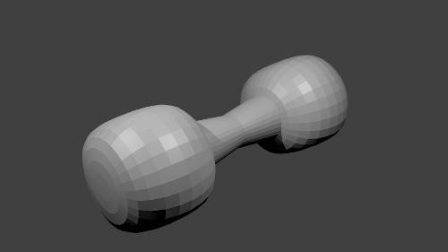
Гантель – відносно проста фігура, її можна зробити, об’єднавши циліндр і дві сфери. Однак, якщо в подальшому буде потрібно її змінювати, то робити це буде непросто. По-перше, доведеться змінювати кожну кулю окремо. По-друге, в режимі редагування mesh-об’єкта, щоб відокремити вершини кулі від вершин циліндра, доведеться докласти чимало зусиль.
Перша проблема вирішується модифікатором Mirror, друга – створенням групи вершин. В даному випадку доречно використовувати відображення тільки по одній осі, тобто спочатку виготовити половину гантелі.

ІНСТРУКЦІЙНА КАРТКА
- Додамо на сцену циліндр. За допомогою масштабування (S) надамо йому бажану форму. Наш циліндр – це половина майбутнього руків’я гантелі.
- Відразу встановимо точку центру мас циліндра у центр його нижньої основи. Простіше не поміщати туди 3D-курсор, а залишити його в центрі сцени і підняти циліндр по осі Z. Далі натиснути Ctrl + Shift + Alt + C і вибрати Origin to 3D Cursor.
- Тепер увімкніть режим редагування. Перед тим як додавати сферу створимо групу для її вершин. Для цього треба перейти на вкладку Object Data редактора властивостей і в панелі Vertex Groups додати нову групу. Групу можна згодом перейменувати для зручності.

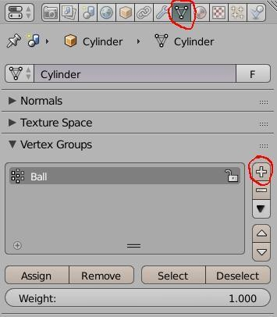
- Тепер потрібно додати сферу і, не знімаючи виділення, призначити (Assign) її вершини групі. Надалі, якщо буде потрібно змінювати сферу, слід вибрати групу вершин і натиснути Select. Будуть виділені всі вершини групи. Якщо потрібно буде змінити циліндр: виділити все (A), потім натиснути Deselect для групи Ball. Також можна створити окрему групу для вершин циліндра, за необхідністю.
- Залишилося застосувати модифікатор Mirror з відображенням по осі Z (в об’єктному режимі). Після цього можна перейти до більш тонкої правки гантелі (змінювати кулі, руків’я, точку центру, повертати її) та при цьому спостерігати, як буде виглядати цілісний готовий об’єкт.

